Гуманитарный проект «Спорт для всех» в городе Дрогичин
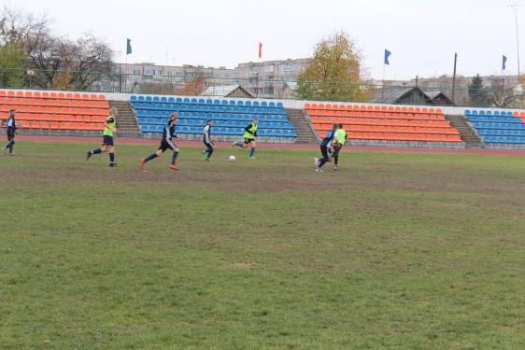
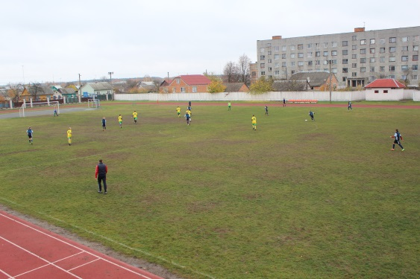

Наименование проекта: «Спорт для всех». Реконструкция футбольного поля с укладкой искусственного покрытия.
Сроки реализации проекта: 2 года
Организация-заявитель предлагающая проект: ГСУ «Дрогичинский районный физкультурно спортивный клуб»
Цели проекта:
- создание для жителей Дрогичинского района бесплатной возможности для занятий физической культурой и спортом;
- создание условий, обеспечивающих возможность для населения вести здоровый образ жизни, систематически заниматься физкультурой и спортом;
- формирование жизненных норм, способствующих сохранению и укреплению здоровья, выработки стереотипов здорового образа жизни для эффективного противодействия неблагоприятным факторам социальной среды детей и подростков, молодежи, проживающей на территории города Дрогичина и Дрогичинского района.
- развитие инфраструктуры физической культуры и спорта Дрогичинского района в соответствии с современными требованиями безопасности;
- улучшение физкультурно-оздоровительной и спортивно-массовой работы среди населения.

Задачи планируемые к выполнению в рамках реализации проекта:
- формирование положительного отношения населения к спорту;
- популяризация спорта в районе среди молодежи;
- повышение спортивного мастерства;
- увеличение количества детей, подростков которые могут сами провести и организовать спортивный отдых.
Целевая группа:
- разновозрастная
- все социальные категории граждан
Краткое описание мероприятий в рамках проекта:
- Капитальный ремонт и благоустройство футбольного поля.
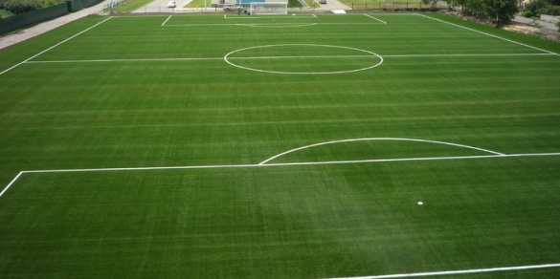
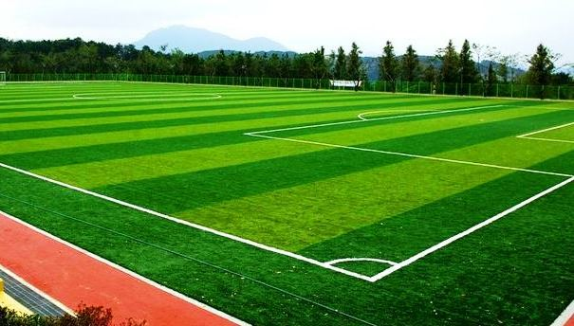
- приобретение оборудования.

Общий объём финансирования (в долларах США):250 000

Источник финансирования | Объём финансирования  (в долларах США)
Средства донора | 250 000
Место реализации проекта: Республика Беларусь, Брестская область, г. Дрогичин.
Контактное лицо:
-П.А.Пигас - главный специалист, телефон +37533678615
-С.А.Бортничук - председатель ГСУ «Дрогичинского районного ФСК», телефон +375292000133, e-mail: ofkcit@brest.by

Будем рады сотрудничеству!

Humanitarian project «Sport for all» in Drogichyn

Name of the project: “Sport for all”. Reconstruction of the football field with the installation of artificial turf.
Execution period:2 years
Project proponents: The State Sport Institution «Physical culture and sports club of Drogichyn district».
Project objectives:
-creating free opportunities for residents of the Drogichyn district to engage in physical culture and sports;
- arrangement of conditions that allow for population to lead a healthy lifestyle, systematically engage in physical education and sports;
- formation of life standards that contribute to the preservation and promotion of health, development of healthy lifestyle stereotypes to effectively counteract the adverse factors of the social environment of children, teenagers and young people living in Drogichyn and Drogichyn District;
- development of physical fitness and sports infrastructure in Drogichyn District in accordance with modern security requirements;
- improving health and fitness activities among the population.

Planned tasks under the scope of project
- forming a positive attitude of the population to sports;
- popularization of sports in the district among young people;
- improving sportsmanship;
- increasing the number of children and teenagers who can spend and organize their own sports activities.
Intended audience:
- of every age;
- all social categories of citizens.
Brief outline activities under the scope of project:
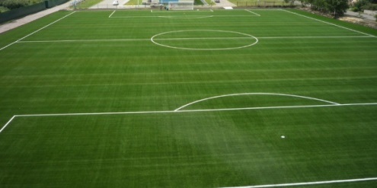
- capital repairs and improvement of the football field;
- buying equipment.

Total amount of financing (in United States dollar):250 000

Source of financing | Amount of financing (in United States dollar )
Means of funder | 250 000
Project location: Republic of Belarus, Brest Region, Drogichyn
Contact person:
- P.A. Pihas - main specialist, phone number +375336748615
- S.A.Bortnichuk - chairperson of the SSI “Physical culture and sports club of Drogichyn District”, phone number +375292000133, e-mail:ofkcit@brest.by

We will be glad to cooperate!

